Воспитатель группы «Лучики» Волкова. Н.М. прошла обучение по программе повышения квалификации «Профилактика гриппа и острых респираторных вирусных инфекций, в том числе новой коронавирусной инфекции (COVID-19)» в объёме 36 часов.

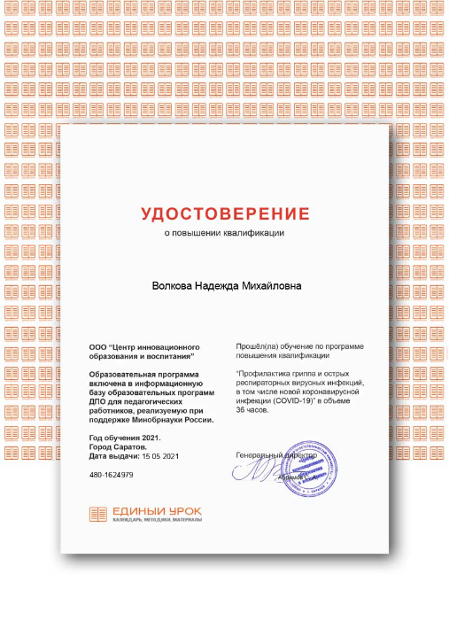

прошла обучение по программе повышения квалификации «ОП Обеспечение санитарно-эпидемиологических требований к образовательным организациям согласно СП 2.4.3648-20» в объёме 36 часов.

